Юный краевед – 2017. Вопросы для 5-9 классов.
№ | Вопросы тестовые (выберите правильный ответ из предложенных вариантов)
1. | Какое земноводное не встречается в Костромской области?  А) Лягушка прудовая  Б) Жаба серая  В) Гребенчатый тритон  Г) Камышовая жаба
2. | Какое насекомое в коллекции И.М. Рубинского можно встретить в Костромской области лишь случайно.  А) Адмирал  Б) Красотка блестящая  В) Бражник мёртвая голова  Г) Желтушка луговая
3 | Какой из перечисленных ниже обитателей встречается на просторах нашей области?  А) Перевязка  Б) Большой кроншнеп  В) Полынный тетерев  Г) Водяной уж.
4. | Какие из перечисленных ниже полезных ископаемых Костромской области можно использовать для получения удобрений?  А) Горючие сланцы  Б) Пески  В) Глины  Г) Фосфориты
5. | Какая из этих рыб, обитающих в Костромской области, относится к хрящекостным?  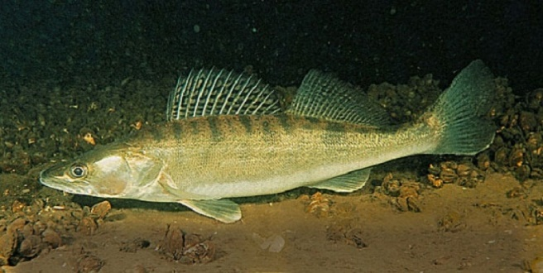А)  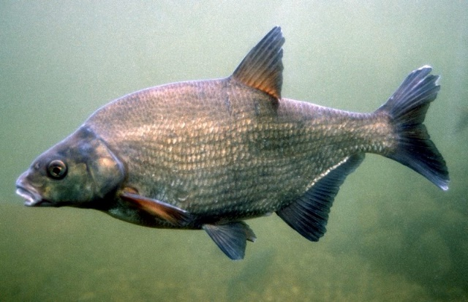  Б)  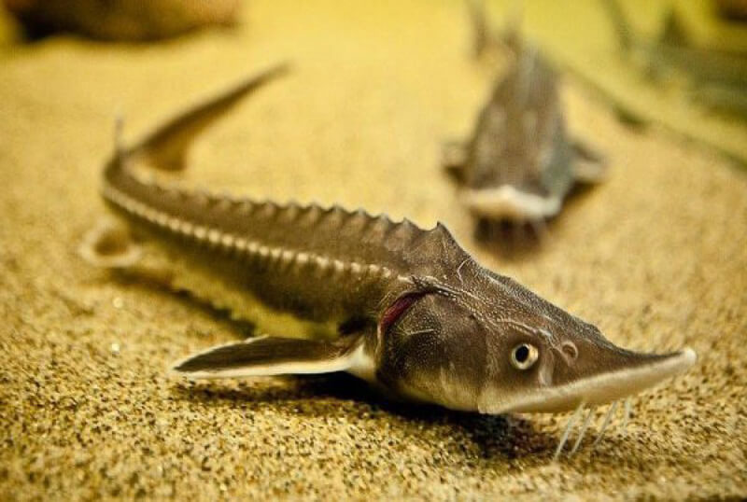  В)  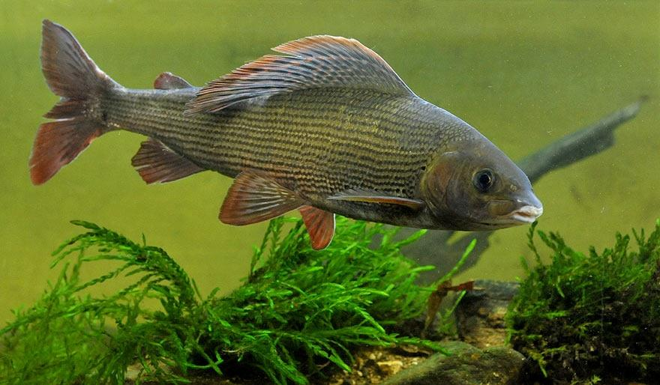  Г)
6. | Залежи сапропеля в костромской области присутствуют  А) на дне реки Волги  Б) в сосновых лесах  В) в Галичском озере  Г) на отрогах Северных увалов
7. | Кроме Костромы, самым древним городом Костромской области (согласно первому упоминанию) принято считать  А) Макарьев  Б) Галич  В) Солигалич  Г) Буй
8. | В 1864 г. в Ипатьевском монастыре был возведен храм во имя святых мучеников Хрисанфа и Дарии, который, в том числе был посвящён:  А) Победе над польскими интервентами.  Б) Памяти основателя монастыря –Захарии Чета  В) Очередному юбилею города Костромы.  Г) Вступлению 19 марта 1814 года в капитулировавший Париж русских войск.
9. | В городе Солигаличе Костромской области до наших дней сохранился уникальный памятник классической архитектуры первой половины XIX в.  А) Деревянная церковь  Б) Деревянная усадьба  В) Деревянные Торговые ряды.  Г) Деревянная крепость
10. | 20 июня 1918 года была создана Иваново-Вознесенская губерния (нынешняя Ивановская область). При создании к ней от Костромской области отошли несколько населённых пунктов. Среди них была  А) Шуя  Б) Вичуга  В) Кинешма  Г) Нерехта
11. | Первым костромским князем был:  А) Юрий Долгорукий  Б) Всеволод Большое Гнездо  В) Василий Ярославич  Г) Ярослав Мудрый
12. | Костромичу-первооткрывателю Г.Н. Невельскому поставлены памятники:  А) В Костроме  Б) В Москве  В) Во Владивостоке  Г) В Петропавловске-Камчатском
 | Творческие задания. Дайте развёрнутый ответ на вопрос (не более 2500 знаков)
1. | Перечислите как можно больше дикорастущих растений Костромской области в русском названии которых упоминается орган или часть тела животного. Названия должны быть именами существительными и не должны повторяться (например, фиалка собачья и фиалка трёхцветная-разные виды, но слово «фиалка» повторяться не должно).  - Очанка (очи)  - Печёночница (печень)  - Селезёночник (селезёнка)  - Сердечник (сердце)  - Коровяк медвежье ухо (ухо)  - Вороний глаз (глаз)  - Пальчатокоренник (палец)  - Копытень (копыто)  - Лапчатка (лапа)  - Чистотел (тело)  - Кошачья лапка (лапа)  - Лисохвост (хвост)  - Тонконог (нога)  - Ежеголовник (голова)  - Горлюха (горло)  - Ломонос (нос)  - Белокопытник (копыто)  - Трёхрёберник (ребро)  - Белокрыльник (крыло)  - Коротконожка (ноги)  - Зубчатка (зуб)  - Козлобородник (борода)  - Надбородник (борода)  - Бедренец (бедро)  - Пусторёбрышник (ребро)  - Синеголовник (голова)  - Белоус (ус)  - Болиголов (голова)  - Живокость (кость)  - Телорез (тело)  - Бровник бровь)  - Пупочник (пупок)  - Пухонос (пух, нос)  - Пузырник (пузырь, например, желчный)  - Шиповник (шип)  - Бородавник (борода)  - Костяника (кость)  - Рогульник (рог)  - Щетинник (щетина)  - Пушица (пух)  - Роголистник (рог)  - Хвостник(хвост)  - Хохлатка (хохолок)  - Тысячеголов (голова)  - Пузырчатка (пузырь)  - Трищетинник (щетина)  - Жабрица (жабры)  - Жабрей (жабры)  - Мышехвостник (хвост)  - Многоножка (нога)  - Пупавка(пуп)  - Мягковолосник (волос)
2. | Как называются здание, на изображении ниже? В каком веке построено? В каком районе Костромы и на какой улице находится в настоящее время? Как называется водоём на фото? Какие два названия используются для данного водоёма? Почему он так назван? Какие примечательные объекты города расположены поблизости?  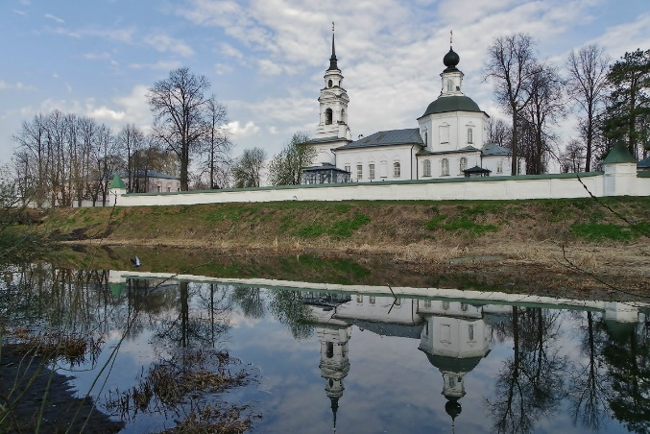  Церковь Образа Спаса Нерукотворного на Запрудне (Спасо-Запрудненская) —православный храм Костромской епархии на северной окраине города Костромы, на правом берегу реки Запрудни (притока реки Костромы). Другое название реки (именно оно обозначено на указателях) -Белилка. Запрудней речку называют из-за наличия запруды (плотины) на ней, а Белилкой, поскольку в 19 веке неподалёку была прядильная фабрика Зотова, где также отбеливали лён. Храм построен в 1754 году, ныне числится по адресу ул.Запрудня, дом 2.  Неподалёку находится предприятие «Костромская верфь», где производится строительство и ремонт грузового флота ул. Запрудня, дом 1.

